**Zabawy logopedyczne 14.05.2020 r.**

* Każdego dnia powtarzamy ćwiczenia, można wykonywać ćwiczenia na przemian z ćwiczeniami z 26.03.2020 r. 31.03.2020 r., 02.04.2020 r, 07.04.2020 r. 09.04.2020 r. 14.04.2020 r. 16.04. 2020 r., 21.04.2020 r., 23.04.2020 r., 28.04.2020 r. 30.04.2020 r., 05.05.2020r., 07.05.2020 r., 12.05.2020 r.
* Gimnastyka narządów artykulacyjnych.

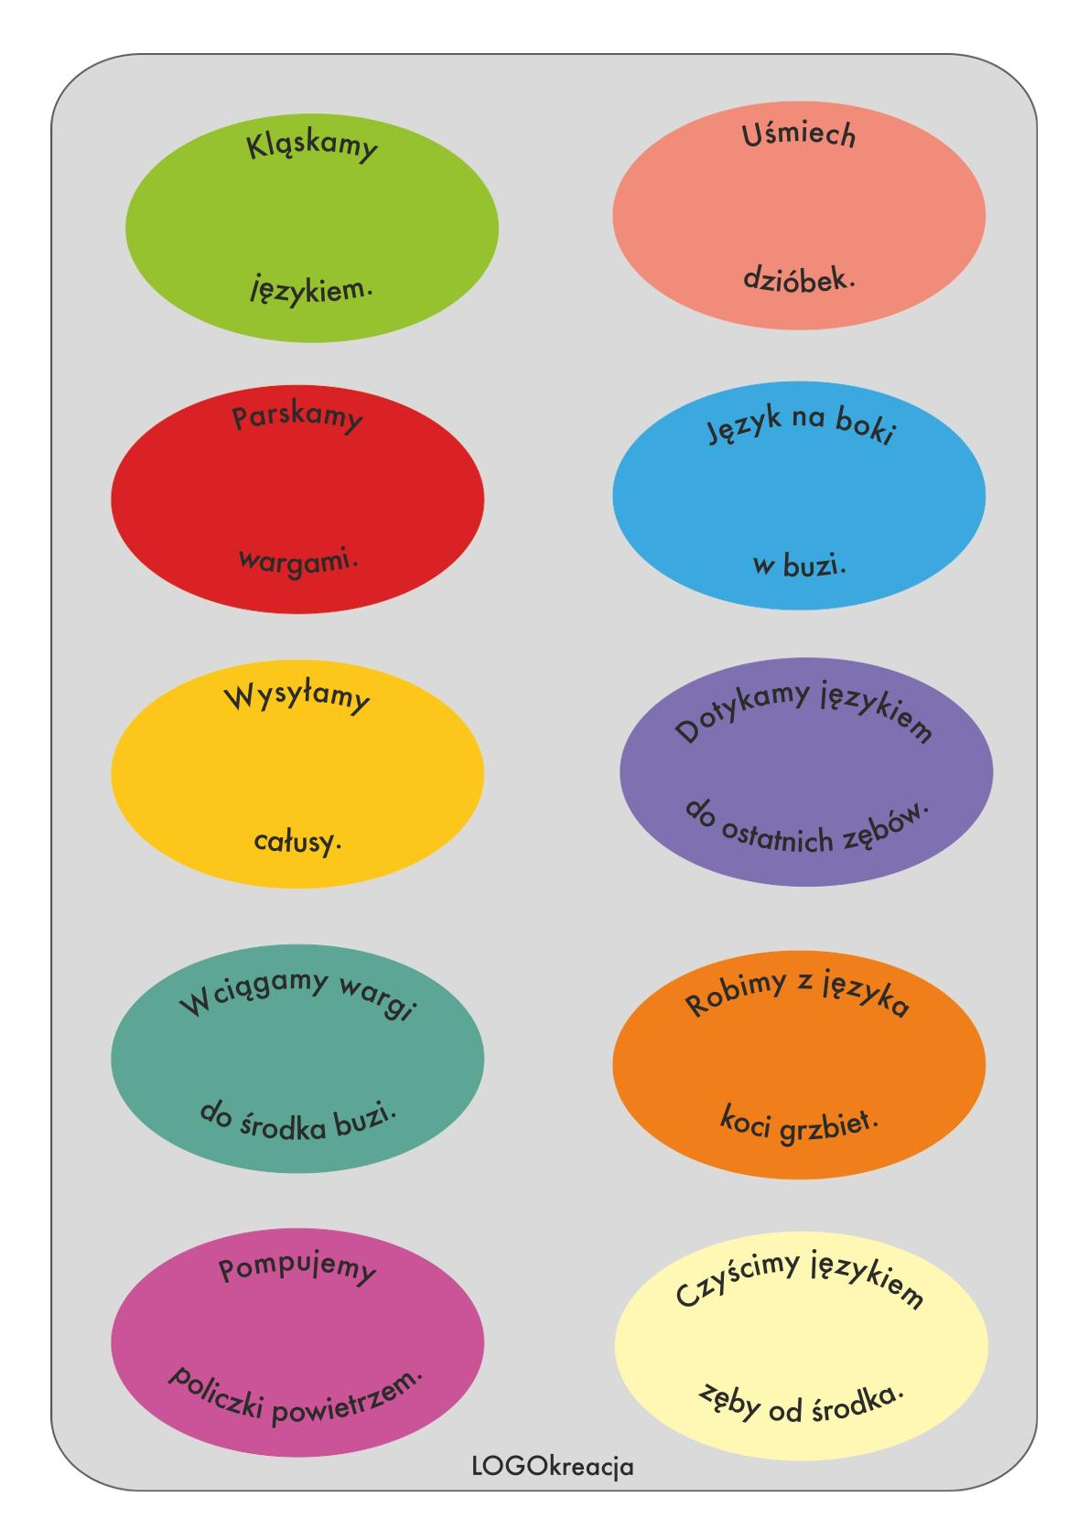

* Ćwiczenia oddechowe:

Rękawiczki, kubeczki czyli **ćwiczymy oddech**W temacie około szpitalnym nie może zabraknąć **gumowych rękawiczek**, a te najlepiej wykorzystać do… ćwiczeń oddechowych!  
**1. Ćwiczenie:**  
Nakładamy rękawiczkę na papierowy lub plastikowy kubeczek.  
Robimy w kubeczku mały otwór u dołu kubeczka.  
Wkładamy w ten otwór słomkę.  
Naciągamy gumkę recepturkę na rękawiczkę i kubeczek.  
**Dmuchamy!**

**2. Ćwiczenie:**  
Nakładamy rękawiczkę na papierowy lub plastikowy kubeczek.  
Robimy w kubeczku mały otwór u dołu kubeczka.  
Wkładamy w ten otwór słomkę.  
**Dmuchamy i mamy rakieeeetę!**

[**https://www.youtube.com/watch?v=IIEAtptbMVU**](https://www.youtube.com/watch?v=IIEAtptbMVU)

* Ćwiczenia głosek. Dziś ćwiczenia dykcji i poprawnej wymowy głosek   
  w wierszykach.

**Utrwalanie głoski ż:** Powtórz wierszyk po rodzicu, pokoloruj obrazek lub narysuj swój.

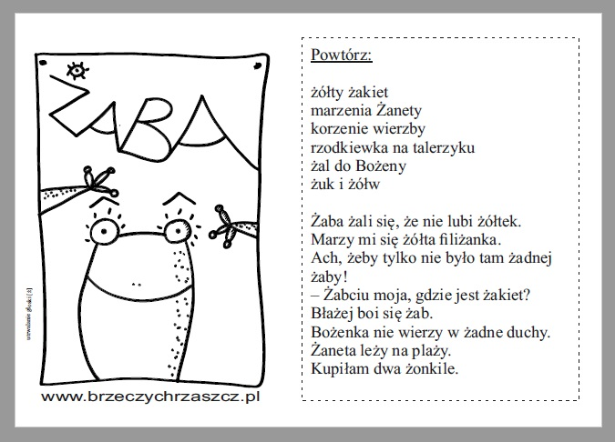

**Głoska L**: Posłuchaj wierszyków, powtarzaj po rodzicu po jednym zdaniu.

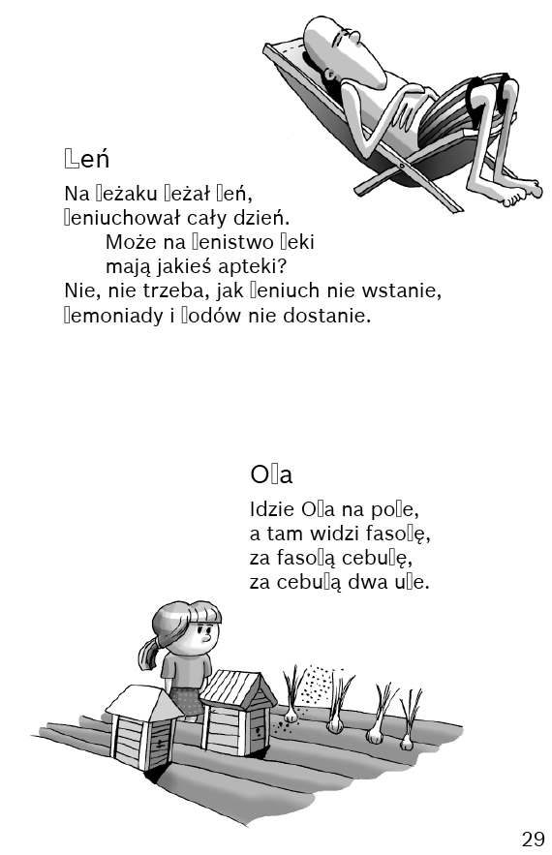

**Głoska R**: Posłuchaj wierszyka, powtarzaj po rodzicu po jednym zdaniu, wykonaj rysunek

Rozgadana papuga

Siedzi papuga na murku na niewielkim podwórku.

Gapi się na świat i mówi tak:

trawa, tratwa, trąbka, brat, broda, brudny, brama, tran .

Potem jedno oko mruży i znów mówi do kałuży:

droga, drugi, drab, drużyna, prośba, prędkość, pręt, drabina .

Kręci głową macha skrzydłem i powtarza mi różne

słowa z głoską R.

**Głoska K/T**. Posłuchaj wierszyka, powtarzaj po rodzicu po jednym zdaniu, wykonaj rysunek

“Idzie Tola...”

Idzie Tola do przedszkola

pod osłoną parasola.

Deszczyk: kap! kap! kap!

Spotkała ją Hania w polu:

“Pod parasol weź mnie Tolu”.

Deszczyk: kap! kap! kap!

Jasio też się deszczu boi:

“Chodź pójdziemy wszyscy troje”.

Deszczyk: kap! kap! kap!

Przyszli wreszcie do przedszkola,

kapie woda z parasola.

Deszczyk: kap! kap! kap!

**Głoska W/F.** Posłuchaj wierszyków, powtarzaj po rodzicu po jednym zdaniu, wykonaj rysunki.

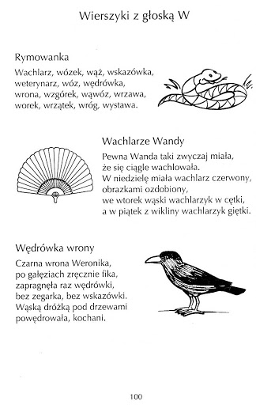

**Głoska Z, S, C, Dz**

Posłuchaj wierszyka, powtarzaj po rodzicu po jednym zdaniu, wykonaj rysunek

Rarytasy Stasia

W swoim małym pokoiku

Staś ma mnóstwo smakołyków:

serek wiejski, chleb sojowy,

słodki soczek truskawkowy.

Jest sałatka owocowa,

i rolada kokosowa,

słodki deser sezamowy,

wielki tort marcepanowy,

ostra pasta łososiowa,

galaretka brzoskwiniowa.

Są sardynki, zupa z suma,

ser podlaski i salami,

pyszny sernik z bakaliami,

sękacz, ciastka i ciasteczka,

miska pełna ananasów,

Staś ma mnóstwo rarytasów.

* Masażyki

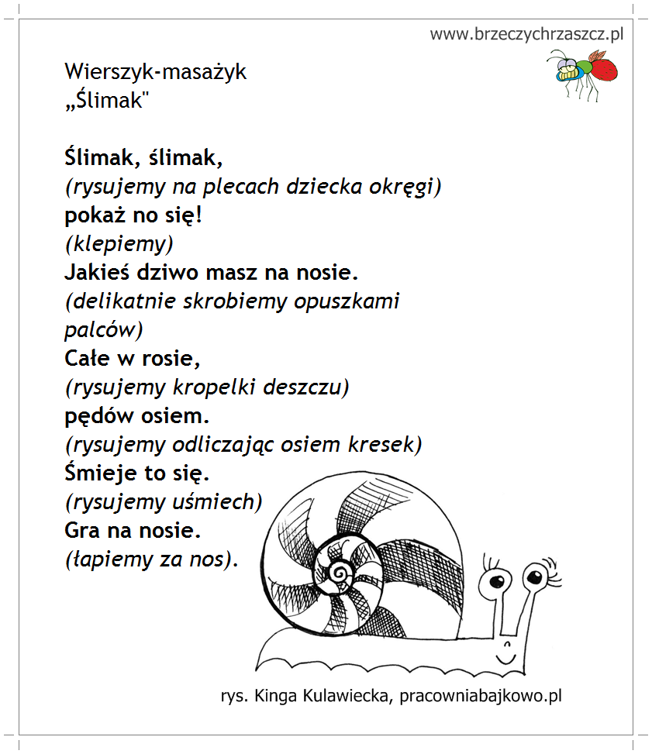

A poniżej propozycja słowno- ruchowa z kolorowymi chustkami

Szumi wietrzyk SZUMI SZUM (machamy chustkami na boki)

Marszczy wodę PLUM PLUM PLUM (energicznie potrząsamy góra – dół)

Mocniej dmucha FUU FUU FUU (mocno machamy chustkami)

Zawierucha UUUUHUHU ( rysujemy półokrąg przed sobą dwoma rękoma)

Wicher coraz mocniej WIEJE, (dwie ręce razem machają w rytm wierszyka, przyspieszamy tempo mówienia)

I nam wszystko tutaj ZWIEJE! (rysujemy niewielkie okręgi w powietrzu)

Więc trzymajcie mocno DZIECI, (ręce mocno przyciskamy do siebie/ skrzyżowane)

Wtedy nikt stąd NIE ODLECI! (wyrzucamy chustki wysoko do góry)

